Лабораторная работа №6

Операционные системы

Румянцев Артём Олегович

Содержание

# 1 Цель работы

Приобретение практических навыков взаимодействия пользователя с системой по- средством командной строки.

# 2 Задание

1. Определите полное имя домашнего каталога
2. Выполните следующие действия: 2.1. Перейдите в каталог /tmp. 2.2. Вывести на экран содержимое каталога /tmp. 2.3. Определить, есть ли в каталоге /var/spool подкаталог с именем cron. 2.4. Перейти в домашний каталог и вывести на экран его содержимое. Опре- делить, кто является владельцем файлов и подкаталогов.
3. Выполнить следующие действия:

* В домашнем каталоге создать новый каталог с именем newdir. В каталоге ~/newdir создать новый каталог с именем morefun. В домашнем каталоге создать одной командой три новых каталога с именами letters, memos, misk. Затем удалить эти каталоги одной командой. Попробовать удалить ранее созданный каталог ~/newdir командой rm. Проверть, был ли каталог удалён. Удалить каталог ~/newdir/morefun из домашнего каталога. Проверить, был ли каталог удалён.

1. С помощью команды man определить, какую опцию команды ls нужно использовать для просмотра содержимого не только указанного каталога, но и подкаталогов, входящих в него.
2. С помощью команды man определить набор опций команды ls, позволяющий отсортировать по времени последнего изменения выводимый список содержимого каталога с развёрнутым описанием файлов.
3. Использовать команду man для просмотра описания следующих команд: cd, pwd, mkdir, rmdir, rm. Поясните основные опции этих команд.
4. Используя информацию, полученную при помощи команды history, выполнить модификацию и исполнение нескольких команд из буфера команд.

# 3 Теоретическое введение

В операционной системе типа Linux взаимодействие пользователя с системой обычно осуществляется с помощью командной строки посредством построчного ввода команд. При этом обычно используется командные интерпретаторы языка shell: /bin/sh; /bin/csh; /bin/ksh.

Командой в операционной системе называется записанный по специальным правилам текст (возможно с аргументами), представляющий собой указание на выполнение какой-либо функций (или действий) в операционной системе. Обычно первым словом идёт имя команды, остальной текст — аргументы или опции, конкретизирующие действие.

Общий формат команд можно представить следующим образом: Команда man. Команда man используется для просмотра (оперативная помощь) в диалоговом режиме руководства (manual) по основным командам операционной системы типа Linux.

Формат команды: man

Файловая система ОС типа Linux — иерархическая система каталогов, подкаталогов и файлов, которые обычно организованы и сгруппированы по функциональному признаку. Самый верхний каталог в иерархии называется корневым и обозначается символом /. Корневой каталог содержит системные файлы и другие каталоги.

В работе с командами, в качестве аргументов которых выступает путь к какому-либо каталогу или файлу, можно использовать сокращённую запись пути.

# 4 Выполнение лабораторной работы

Полное имя домашнего каталога можно узнать с помощью утилиты pwd (рис.1]).

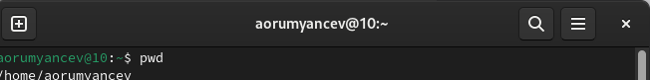

С помощью утилиты cd перехожу в подкаталог tmp корневого каталога (рис. 2)

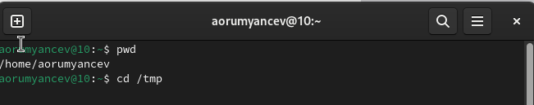

С помощью утилиты ls, пока что без ключей, просматриваю содержимое каталога tmp (рис.3)

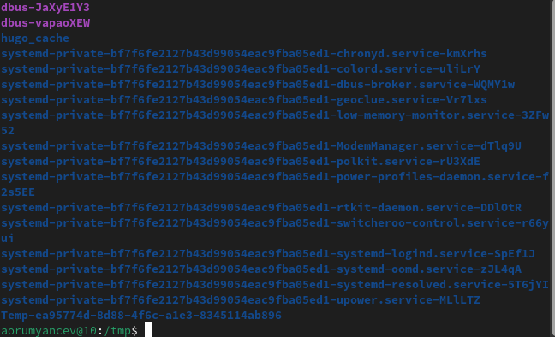

Пробую использовать команду ls с разными опциями. Опция -l позволит увидеть дополнительную информацию о файлах в каталоге: время создания, владельца, права. (рис.4)

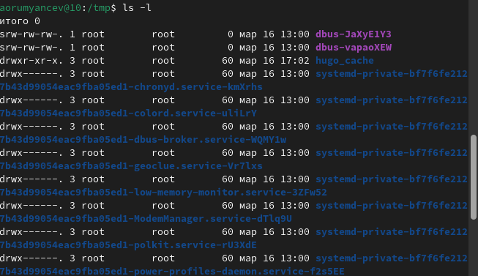

Опция -а покажет скрытые файлы в каталоге(рис.5)

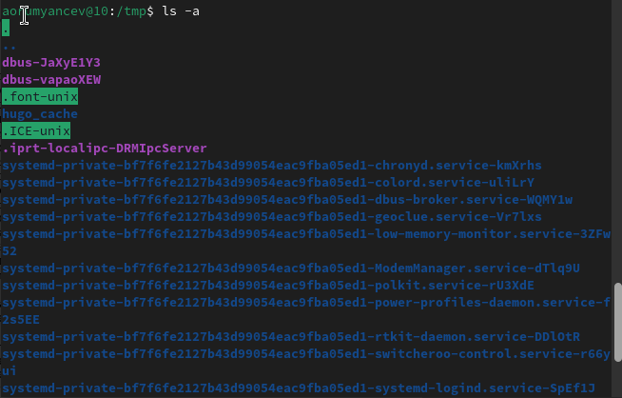

Перехожу в каталог var/spool с помощью cd. Чтобы определить, есть ли в каталоге подкатолог с соответствующем именем, на самом деле, достаточно начать вводить какую-нибудь команду и имя файла и воспользоваться подсказкой tab, многие окружения рабочего стола обозначают файлы и каталоги разными цветами. Но на всякий случай воспользуемся утилитой ls с флагом -F, чтобы проверить, что мы найдем именно каталог. И да,в директории действительно есть такой каталог (рис.6)

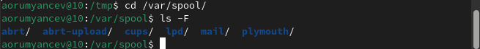

Возвращаюсь в домашний каталог,для этого достаточно ввести команду cd. Затем проверяю содержимое каталога с помощью утилиты ls, опция -l позволяет определить владельцев файлов, опция -а показывает все содержимое каталога,-F поможет определить что из содержимого каталога файл, а что каталог. (рис.7)

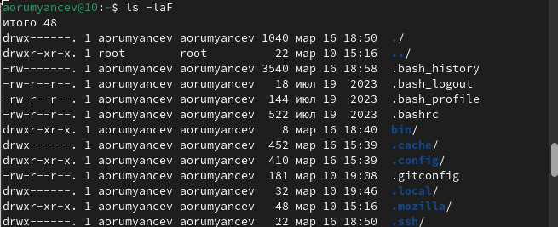

Создаю директорию newdir с помощью утилиты mkdir, затем проверяю,что директория создалась с помощью ls. (рис.8)

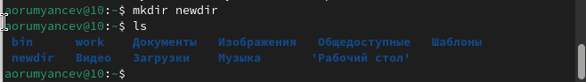

Создаю для каталога newdir подкаталог morefun, проверяю, что каталог собран.(рис.9)

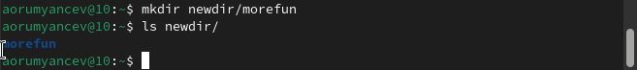

Чтобы создать несколько директорий одной строчкой нужно перечислить названия директорий через пробел после утилиты mkdir. Проверяю, что все файлы созданы. (рис.10)

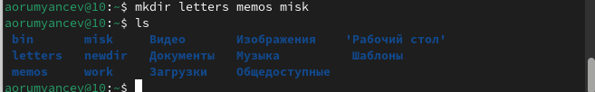

Чтобы удалить несколько пустых директорий одной строчкой нужно перечислить названия директорий через пробел после утилиты rmdir Проверяю, что все файлы удалены(рис. 11)

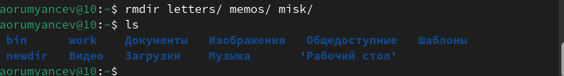

Пытаюсь удалить newdir с помощью rm. Утилиты rm по умолчанию удаляет файлы, чтобы она удалила пустую директорию нужно добавить опцию -d, но newdir не пустая директория, поэтому нужно добавить опцию для рекурсивного удаления -r. Использовалась утилита без опций, поэтому каталог не был удален. (рис.12)

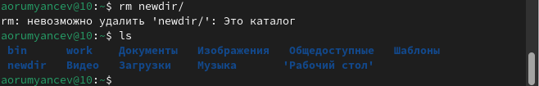

Удаляю директорию newdir с помощью утилиты rmdir, т.к директория не пустая, я добавляю флаг удалить рекурсивно -p, чтобы удалить и все подкаталоги.( рис.13)

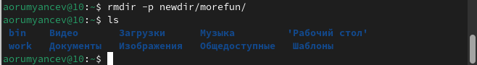

С помощью команды man ls я могу прочесть документацию к команде ls, опция, которая позволит выводить все подкаталоги каталогов предоставлена на скриншоте, это -R. (рис.14)

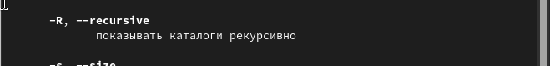

Так как мне нужно найти опцию утилиты ls для сортировки,то логично сузить поиск до результатов с таким же вопросом. Выяснила, что для сортировки и вывода информации нужна комбинация опций -it.(рис.15)

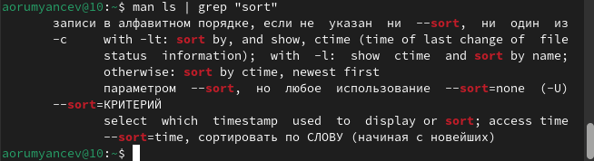

С помощью man cd узнаю описание команды cd и её опции. Основных опций немного.(рис.16)

1.-P - позволяет следовать по символическим ссылкам перед тем, как обработаны все переходы ‘..’ 2.-L - переходит по символическим ссылкам только после того, как обработаны все переходы “..” 3.-e - позволяет выйти с ошибкой, если диреткория, в которую нужно перейти, не найдена.

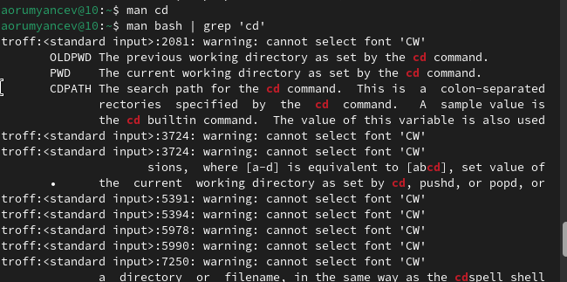

С помощью man pwd узнаю описания команды pwd и её опции(рис.17)

1.-L - брать директорию из переменной окружения, даже если она содержит символические ссылки. 2 -P - отбрасывать все символические ссылки.

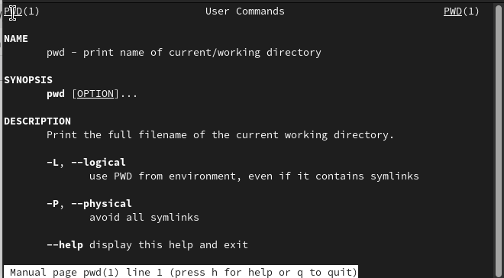

С помощью man mkdir узнаю описание команды mkdir и её опции (рис.18)

1.-m - устанавливает права доступа создаваемой директории как chmod, синтаксис тоже как у chmod. 2.-p - позволяет рекурсивно создавать директории и их подкаталоги 3.-v - выводи сообщение о созданных директориях 4.-z - установить контекст SELinux для создаваемой директории по умолчанию 5.-context - установить контекст SELinux для создаваемой директории в значении CTX

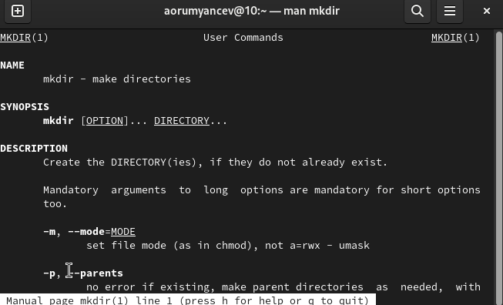

С помощью man rmdir узнаю описание команды rmdir и её опции(рис.19)

1.-ignore-fail-on-non-empty - отменяет вывод ошибки, если каталог не пустой, просто его игнорирует 2.-p - удаляет рекурсивно каталоги, если они все содержат в себе только удаляемый каталог 3.-v - выводит сообщение о каждом удалении директории.

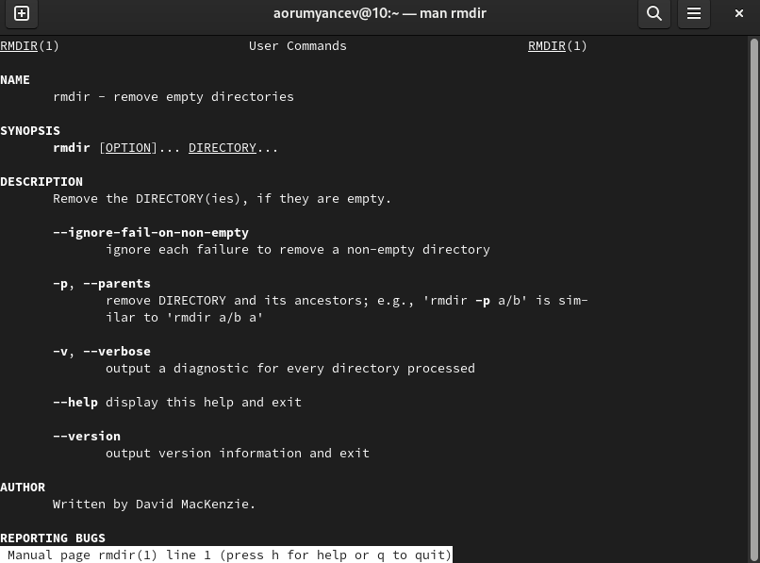

С помощью man rm узнаю описание команды rm и её опции(рис.20)

1.-f - игнорировать несуществующие файлы или аргументы, никогда не выводить запрос на подтверждение удаления 2.-i - выводить запрос на подтверждение удаления каждого файла 3.-I - вывести запрос на подтверждение удаления один раз, для всех файлов, если удаляется больше 3-х файлов или идет рекурсивное удаление 4.–interactive - заменяет предыдущие три опции, можно выбрать одну из них. 5.–one-file-system - во время рекурсивного удаления пропускать директории из других файловых систем 6.–no-preserve-root если в качестве директории задана корневая, то считать что это обычная директория и начать удаление. 7.-r, -R - удаляет директории их содержимое рекурсивно 8.-d, –dir - удаляет пустые директории 9.-v - прописывает все действия команды

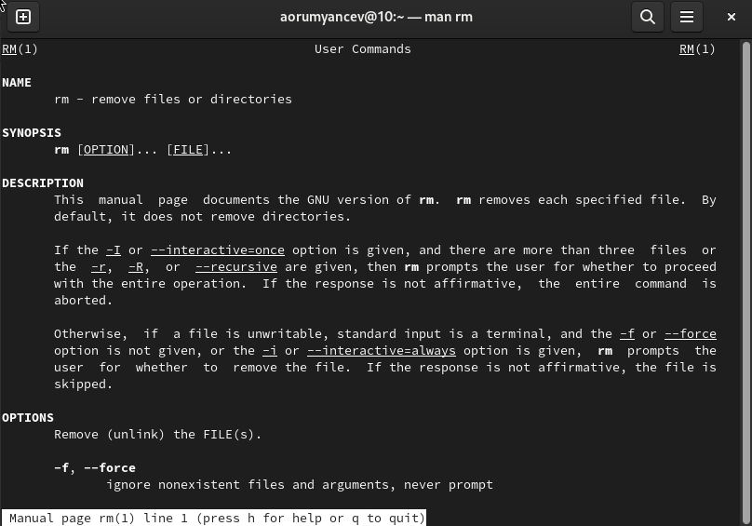

Опции –help –version применимы почти ко всем утилитам, они показывают справку по команде и её версию соответственно.

Вывел историю команд с помощью утилиты history (рис.21)

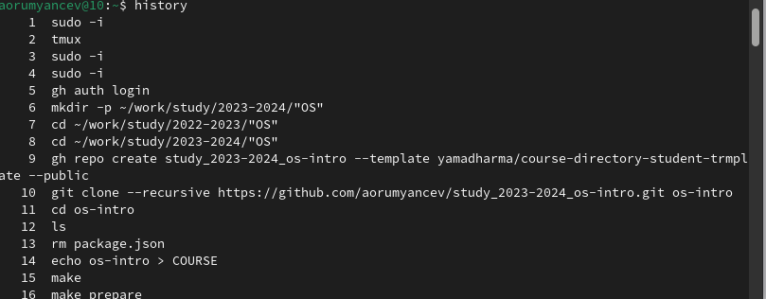

Модифицировал команду (рис.22)

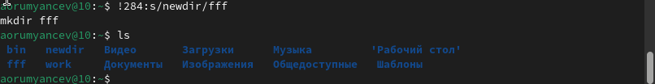

Модифицировал команду (рис.23)

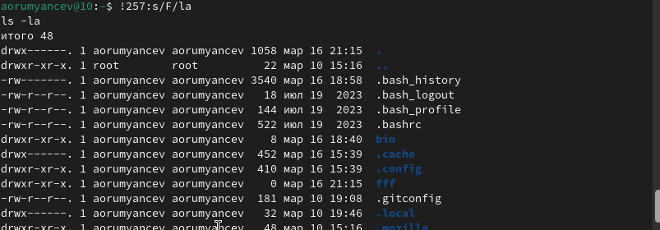

# 5 Выводы

Я приобрел практические навыки взаимодействия пользователя с системой посредством командной строки.

# 6 Ответы на контрольные вопросы

1. Командная строка - это текстовая система, которая передает команды компьютеру и возвращает результаты пользователю. В операционной системе типа Linux взаимодействие пользователя с системой обычно осуществляется с помощью командной строки посредством построчного ввода команд.
2. Для определения абсолютного пути к текущему каталогу используется команда pwd. Например: если я введу pwd в своем домашнем каталоге то получу /home/evdvorkina
3. С помощью команды ls можно определить имена файлов, при помощи опции -F уже мы сможем определить тип файлов, если нам необходимы скрытые файлы, добавим опцию -a. Пример есть в лабораторной работе.
4. С помощью команды ls можно определить имена файлов, если нам необходимы скрытые файлы, добавим опцию -a. Пример есть в лабораторной работе.
5. rmdir по умолчанию удаляет пустые каталоги, не удаляет файлы. rm удаляет файлы, без дополнительных опций (-d, -r) не будет удалять каталоги. Удалить в одной строчке одной командой можно файл и каталог. Если файл находится в каталоге, используем рекурсивное удаление, если файл и каталог не связаны подобным образом, то добавим опцию -d, введя имена через пробел после утилиты.
6. Вывести информацию о последних выполненных пользователем команд можно с помощью history. Пример приведет в лабораторной работе.
7. Используем синтаксиси !номеркоманды в выводе history:s/что заменяем/на что заменяем Примеры приведены в лабораторной работе.
8. Предположим, я нахожусь не в домашнем каталоге. Если я введу “cd ; ls”, то окажусь в домашнем каталоге и получу вывод файлов внутри него.
9. Символ экранирования - (обратный слеш) добавление перед спецсимволом обратный слеш, чтобы использовать специальный символ как обычный. Также позволяет читать системе название директорий с пробелом. Пример: cd work/Операционные системы/
10. Опция -l позволит увидеть дополнительную информацию о файлах в каталоге: время создания, владельца, права доступа
11. Относительный путь к файлу начинается из той директории, где вы находитесь (она сама не прописывается в пути), он прописывается относительно данной директории. Абсолютный путь начинается с корневого каталога.
12. Использовать man или –help
13. Клавиша Tab.